# GitHub

## 基本概念：

**仓库（Repository）**

你想在GitHub上开源一个项目，需要新建一个Repository

**收藏（Star）**

方便下次查看

**复制克隆项目（Fork）**

他人复制你的代码到自己仓库，可以随意改动，但不影响你的项目。fork的项目是独立存在的

**发起请求（Pull Request）**

他人修改你的代码，可以向你发起请求，如果你觉得还不错，可以接受并修改自己仓库代码

**关注（Watch）**

你关注的人的动态你可以收到

**事务卡片（issue）**

别人给你提的问题，你修复后可以close

# Git

**Git Repository（Git仓库）**：最终确定的文件保存到仓库，成为一个新的版本，并且对他人可见

**暂存区**：暂存一些已经修改的文件最后统一提交到git仓库中

将文件提交到Git仓库：查看状态：git status 然后 git commit –m”提交描述”

**工作区（Working Directory）** ：添加、编辑、修改文件等动作

将文件提交到暂存区：查看状态：git status然后：git add hello.txt

## Git初始化及仓库创建和操作

基本信息设置

1.设置用户名：git config --global user.name ‘codexiaojun’

2.设置用户名邮箱：git config --global user.name ‘codexiaojun@aliyun.com’

## 初始化一个行的Git仓库

1. 创建文件夹 mkdir test 然后cd test 进入文件内部
2. 在文件内初始化git（创建git仓库）git init 之后文件夹内会出现一个.git的隐藏文件，若看不见，百度--如何查看隐藏文件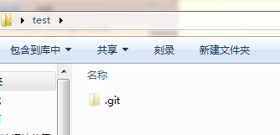

## 向仓库添加文件

1. 创建文件：touch frist.txt （此时新增一个frist.txt文件）

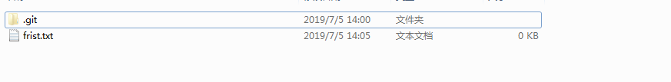

2.添加到暂存区： add frist.txt

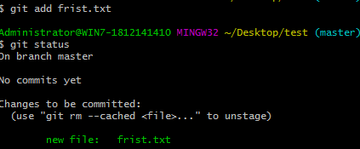

3.将文件从暂存去添加到仓库：git commt –m ‘add frist.txt’（‘这里面是描述’）

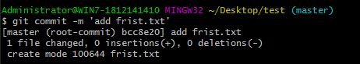

## 修改仓库文件

1.修改文件（vi frist.txt） :wq保存修改 cat frist.txt 查看内容

2.添加到暂存区

3.提交到仓库

## 删除仓库文件

1. 删除文件：rm test
2. 从git中删除文件：git rm frist.txt
3. 提交操作： git commit –m ‘提交描述’

## Git管理远程仓库

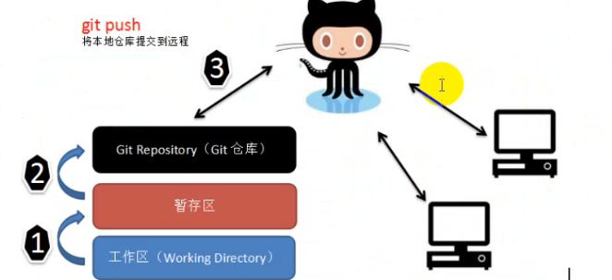

### Git克隆

1. 通过git命令克隆：git clone http…..

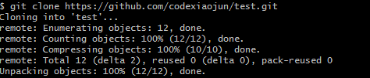

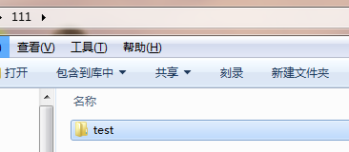

1. 将文件提交到远程仓库：git push

出现错误: fatal: No configured push destination.

Either specify the URL from the command-line or configure a remote repository using

**解决：**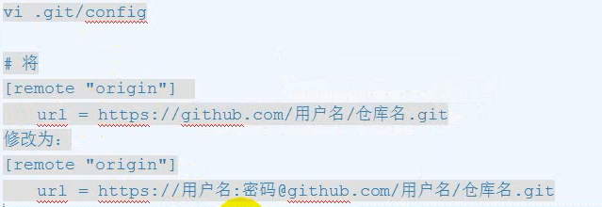

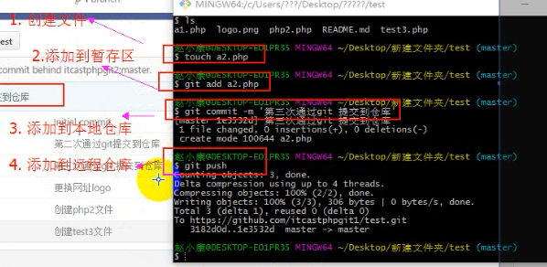

# Github Pages 搭建个人网站

## 个人站点

访问：<https://用户名.github.io>

## 搭建步骤

1. 创建个人站点 –>创建仓库（仓库名必须是：**用户名.github.io**）
2. 在仓库下新建 index.html的文件即可
3. 访问路径：https://用户名.github.io